Педагоги осуществляющие образовательную деятельность
с использованием ресурсов центра «Точка роста»
Филиал МБОУ «Бейская СОШИ им.Н.П.Князева «Новониколаевская ООШ»
Ф.И.О. | Должность | Уровень образования сотрудника | Квалификация сотрудника | предмет | Сведения о повышении квалификации сотрудника квалификация | стаж работы по специальности
Годлевская Любовь Анатольевна  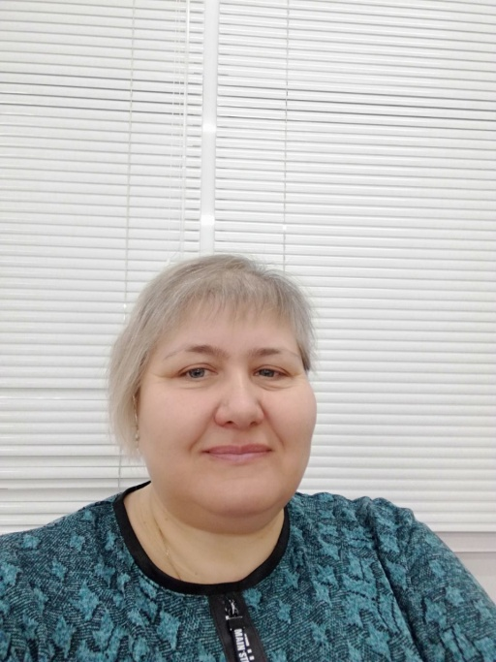 | заведующая филиалом, учитель | высшее, ХГУ им. Н.Ф.Катанова,  1.09.2003-31.01.2009 г.  г. ВСГ № 2015100  Профессиональная переподготовка ОАНО ВО «Московский психолого-социальный университет»,  01.03.-28.06.2019 г.  №772407876383, | Первая  Приказ МО и Н РХ  № 5-41 от 27.02.  2020г. | химия, биология внеурочная деятельность | «Эффективный заместитель руководителя (директора) общеобразовательной организации по учебной работе в условиях введения обновленных ФГОС НОО, ФГОС ООО»  64 часа  Удостоверение №192416769775  ГАОУ РХ ДПО ХакИРО иПК  14.03.2022- 06.04.2022  «Реализация требований обновленных ФГОС НОО, ФГОС ООО в работе учителя»  36 часов  Удостоверение №192416770313  ГАОУ РХ ДПО ХакИРО иПК  11.04 - 25.04.2022 | 24 года
Таран Пётр Владимирович  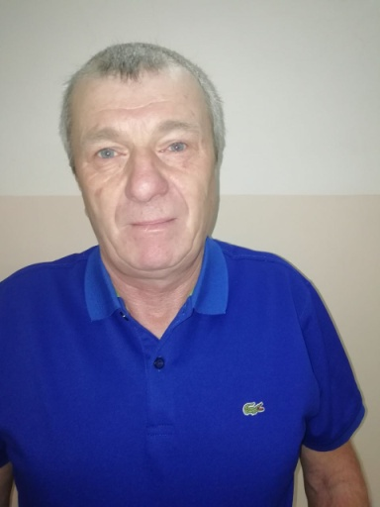 | учитель | Среднее профессиональное,  Минусинское педагогическое училище, 1.09.1978 – 04.06.1981  ГТ № 775047 | соответствие занимаемой должности, протокол №6 от 24.11.2022 г. | внеурочная деятельность | «Обновление содержания и методов обучения предметной области «Технология»: «Промышленный дизайн. Проектирование материальной среды (стажировка)»  36 часов  Удостоверение №192416770333  ГАОУ РХ ДПО ХакИРО иПК  05.04 - 27.04.2022  «Реализация требований обновленных ФГОС НОО, ФГОС ООО в работе учителя»  36 часов  Удостоверение №192416771005  ГАОУ РХ ДПО ХакИРО иПК  08.08 - 19.08.2022 | 30 лет
Максимова Татьяна Васильевна  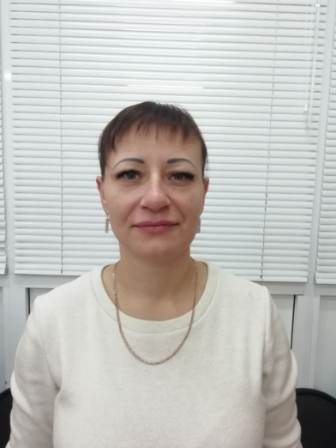 | учитель | высшее, ХГУ им. Н.Ф.Катанова,  1.09.2005- 1.02. 2011 г  ВСГ 5115409  Профессиональная переподготовка  АНО дополнительного профессионального образования  «Московская академии профессиональных компетенций»  17.10.2023-25.06.2024  ППП 6762-7 | соответствие занимаемой должности, протокол №1 от 29.08.2024 г | окружающий мир, ОБЗР, математика физика  внеурочная деятельность, | «Методика преподавания предмета «ОБЖ в условиях реализации ФГОС»  72часа  Удостоверение ПК № 00383264  «Инофоурок»,  1.08 - 17 .08. 2022  «Новые методы и технологии преподавания в начальной школе по ФГОС»  144 часов  Удостоверение ПК № 00393949  «Инофоурок»,  1.08 - 31 .08. 2022  «Оказание первой помощи в образовательных организациях»  16часов  Удостоверение № 333945  ООО «Академия госаттестации»  11.12.2023 - 14.12.2023  «Реализация требований обновленных ФГОС НОО, ФГОС ООО в работе учителя»  36 часов  Удостоверение  №192421982094  ГАОУ РХ ДПО ХакИРО иПК  12.09.- 27.09.2024 | 2 года

